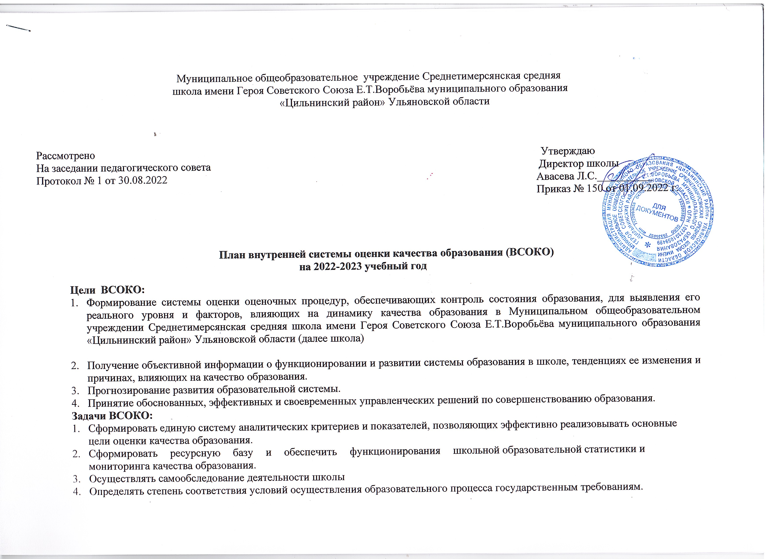

5. Определять степень соответствия образовательных программ нормативным требованиям.
6. Обеспечить доступность качественного образования.
7. Оценить уровень образовательных достижений обучающихся.
8. Определить в рамках мониторинговых исследований степень соответствия качества образования на различных уровнях обучения государственным стандартам.
Основными принципами внутренней системы оценки качества образования школы являются:
- объективность, достоверность, полнота и системность информации о качестве образования;
- достаточность объема информации для принятия обоснованного управленческого решения;
- реалистичность требований, норм, показателей и инструментария оценки качества образования, их социальная и личностная значимость, учет индивидуальных особенностей развития отдельных обучающихся при оценке результатов их обучения и воспитания;
- открытость, прозрачность процедур оценки качества образования;
- оптимальный уровень доступности информации о состоянии и качестве образования;
- систематизированность, обусловленная строгим алгоритмом сбора данных, пополнения, отчетности и хранения информации;
-инструментальность и технологичность используемых показателей (с учетом существующих возможностей автоматизированного сбора и обработки данных, методик измерений, анализа интерпретации данных);
- соблюдение морально-этических норм при проведении оценки качества образования в школе, соблюдение принципов конфиденциальности при работе с базами персональных данных.

Объект оценки | Индикаторы | Методы | Сроки | Форма отчетности | Ответственные
Качество содержания образования
Основная образовательная программа | Соответствие структуры ООП требования соответствующего ФГОС (НОО, ООО, СОО), обновленного ФГОС для 1, 5 классов | Анализ | По графику | Отчет самообследование | Заместитель директора по УВР Шигирданова Н.Ю.,заместитель директра по ВР Краснова И.В.
Основная образовательная программа | Соответствие объема часов за определенный период обучения согласно требованиям соответствующего ФГОС (НОО, ООО, СОО), обновленного ФГОС для 1, 5 классов | Анализ | Сентябрь | Справка | Заместитель директора по УВР Шигирданова Н.Ю.
Основная образовательная программа | Наличие программы по финансовой грамотности | Анализ | Сентябрь | Справка | Заместитель директора по УВР Шигирданова Н.Ю.
Реализация прав детей на получение общего образования | Организация образовательного процесса обучающихся с ограниченными возможностями здоровья. Индивидуальная работа с детьми с ОВЗ | Анализ | Август-сентябрь | Административная планерка | Заместитель директора по УВР Шигирданова Н.Ю.
Программы внеурочной деятельности | Доля обучающихся, занимающихся по программам внеурочной деятельности | Мониторинг | Сентябрь | Справка | Заместитель директра по ВР Краснова И.В.
Программы внеурочной деятельности | Выполнение программ внеурочных занятий и воспитательных программ классных руководителей | Мониторинг | Декабрь  Июнь | Справка | Заместитель директра по ВР Краснова И.В.
Программы внеурочной деятельности | Организация внеурочной деятельности классными руководителями, 1-11 классы, руководителями внеурочных занятий | Анализ | Март | Справка,  педагогический совет | Заместитель директра по ВР Краснова И.В.
Рабочие программы | Соответствие рабочих программ требованиям ФГОС, обновленного ФГОС для 1, 5-ых классов | Анализ | Август | Справка,  заседание ШМО | Заместитель директора по УВР Шигирданова Н.Ю.,заместитель директра по ВР Краснова И.В.  Руководители ШМО
Рабочие программы | Контроль выполнения рабочих программ, контроль составления корректировок реализации рабочих программ по предметам всех уровней образования | Анализ | Декабрь  Июнь | Листы корректировок к рабочим программам | Заместитель директора по УВР Шигирданова Н.Ю.,заместитель директра по ВР Краснова И.В.  Учителя-предметники
Рабочие программы | Выполнение рабочих программ по учебным предметам | Документарный контроль | Июнь | Справка | Заместитель директора по УВР Шигирданова Н.Ю.,заместитель директра по ВР Краснова И.В.
Рабочие программы | Анализ результатов ГИА и промежуточной аттестации по итогам учебного года | Документарный контроль | Июнь | Справка-отчет | Заместитель директора по УВР Шигирданова Н.Ю.
Рабочие программы | Оценка работы классных руководителей.  Анализ документации и электронных ресурсов, протоколов родительских собраний, собеседований, анкетирования | Документарный контроль | Июнь | Справка | Заместитель директора по УВР Шигирданова Н.Ю.,заместитель директра по ВР Краснова И.В.
Условия реализации образовательных программ
Кадровое обеспечение | Укомплектованность педагогическими кадрами | Мониторинг | Август | Совещание | Заместитель директора по УВР Шигирданова Н.Ю.
Кадровое обеспечение | Статистика кадрового состава | Анализ | Август | Справка | Заместитель директора по УВР Шигирданова Н.Ю.
Кадровое обеспечение | График прохождения курсов повышения квалификации. График аттестации педагогов. | Мониторинг | Август | Справка  Заседание Методического совета | Заместитель директора по УВР Шигирданова Н.Ю.
Кадровое обеспечение | Аттестация педагогических работников | Анализ | Октябрь  Март | Справка  Заседание методического совета | Заместитель директора по УВР Шигирданова Н.Ю.
Кадровое обеспечение | Доля педагогических работников, имеющих методические разработки, печатные работы | Мониторинг, анализ | Апрель | Заседание Методического совета | Заместитель директора по УВР Шигирданова Н.Ю.
Кадровое обеспечение | Доля педагогических работников, участвовавших в конкурсах, конференциях | Мониторинг, анализ | Январь  апрель | Отчет о результатах самообследования.  Заседание Методического совета | Заместитель директора по УВР Шигирданова Н.Ю.  Руководители ШМО
Материально-техническое оснащение | Соответствие материально технического обеспечения требованиям ФГОС, обновленного ФГОС | Мониторинг | Январь | Отчет по результатам самообследования | Заместитель директора по УВР Шигирданова Н.Ю.
Материально-техническое оснащение | Состояние учебных кабинетов | Анализ | Август  Январь | Выступление на совещании | Заместитель директора по УВР Шигирданова Н.Ю.
Качество информационно-образовательной среды | Соответствие школьного сайта требованиям | Анализ | Сентябрь  Январь  Июнь | Справка | Заместитель директора по УВР Шигирданова Н.Ю.
Контроль за школьной документацией | Проверка личных дел обучающихся и алфавитной книги. Соблюдение требований к оформлению и ведению личных дел обучающихся классными руководителями, алфавитной книги секретарем школы. | Анализ | Сентябрь, май | Справка | Заместитель директора по УВР Шигирданова Н.Ю.
Учебно-методическое обеспечение | Обеспеченность обучающихся учебниками | Мониторинг  анализ | Сентябрь | Выступление на совещании | Мигукова С.И, библиотекарь
Учебно-методическое обеспечение | Соответствие наполняемости библиотеки УМК | Мониторинг  Анализ | Январь | Справка | Мигукова С.И., библиотекарь
Библиотечно-информационные ресурсы | Комплектование библиотеки информационными ресурсами (CD диски, программное обеспечение) | Анализ | Февраль | Отчет по результатам самообследования | Мигукова С.И., библиотекарь
Санитарно-гигиенические и эстетические условия | Соблюдение санитарно-гигиенического режима, выполнение техники безопасности | Анализ материалов | Сентябрь  Январь | Совещание при директоре | Заместитель директора по УВР Шигирданова Н.Ю.
Качество результатов реализации образовательной деятельности
Предметные результаты обучения | Входные работы по русскому языку, математике во 2-11 классах, Школьный старт – 1 классы | Мониторинг | Сентябрь | Справка, протокол ШМО учителей русского языка и литературы, математики, учителей начальных классов | Заместитель директора по УВР Шигирданова Н.Ю.  руководители ШМО
Предметные результаты обучения | Адаптация обучающихся 1, 5 классов | Диагностика, анализ | Сентябрь-октябрь | Справка | Заместитель директора по УВР Шигирданова Н.Ю.  педагог-психолог
Предметные результаты обучения | Рубежный контроль уровня освоения ООП в части предметных результатов обучающихся 1–11-х классов за 1, 2 полугодия | Мониторинг | Декабрь, апрель-май | Справка, протокол ШМО учителей русского языка и литературы, математики, учителей начальных классов | Заместители директора  Руководители ШМО
Предметные результаты обучения | Мониторинг успешности обучения по триместрам, учебного года | Мониторинг,  анализ | Октябрь, декабрь, март, май | Аналитическая справка, заседание педагогического совета | Заместитель директора по УВР Шигирданова Н.Ю.
Предметные результаты обучения | Проверка электронных классных журналов по триместрам | Анализ | Октябрь, декабрь, март, май | Аналитическая справка | Заместитель директора по УВР Шигирданова Н.Ю.
Предметные результаты обучения | Предварительные итоги успеваемости обучающихся | Анализ материалов | Октябрь  Декабрь  Март  Май | Совещание при директоре | Заместитель директора по УВР Шигирданова Н.Ю.
Предметные результаты обучения | Работа с обучающимися, имеющими трудности в обучении | Мониторинг  Анализ | Ноябрь  Февраль  Апрель | Учителя-предметники  Классные руководители | Отчет о проведенной работе с обучающимися, имеющими трудности в обучении
Предметные результаты обучения | Определение состояния организации учебно-воспитательного процесса в 4-х классах | Посещение уроков  Тестирование | Декабрь | Справка | педагог-психолог, педагогический совет
Комплектование 1 и 10  классов, 2- 9, 11 классов | Наполняемость классов, переводных классов. | Мониторинг | Сентябрь | ОО-1 | Заместитель директора по УВР Шигирданова Н.Ю.
Создание условий для сохранения здоровья | Организация горячего питания. Охват горячим питанием обучающихся. Своевременная организация питания обучающихся, оформление документов на льготное питание. | Планерка, мониторинг | Август-сентябрь, декабрь- январь | Административная планерка | Заместитель директора по ВР Краснова И.В.
Создание условий для сохранения здоровья | Динамика состояния здоровья обучающихся по уровням образования. Распределение обучающихся по уровню физического развития, группам здоровья. Проведение профилактических мероприятий. | Сбор информации, анализ | Август-сентябрь | Анализ | Классные руководители, учитель физической культуры  Осипов П.Б.
Создание условий для сохранения здоровья | Действия учителей и обучающихся в условиях чрезвычайных ситуаций. Оценка овладения обучающимися и учителями навыками защиты жизни в условиях чрезвычайных ситуаций. | Тренировочная эвакуация | Сентябрь-октябрь, апрель-май | Справка | Директор Авасева Л.С. руководитель ОБЖ  Осипов П.Б.
Контроль за здоровьем обучающихся, внедрение в образовательную деятельность здоровъесберегающих технологий | Соблюдение санитарных правил в кабинетах | Совещание | Сентябрь, январь | Совещание при директоре | Администрация
 | Диагностика заболеваний | Наблюдение, анализ | Сентябрь  Январь | Отчет | Заместитель директора по ВР Краснова И.В.
 | Профилактика заболеваний короновирусной инфекции. Проверка на наличие и качество взаимодействия классных руководителей с родителями, обучающимися, наличие всеобуча родителей, индивидуальной работы. | Мониторинг | Сентябрь, январь | Собеседование | Заместитель директора по ВР Краснова И.В.
Качество проведения уроков. Контроль реализации требований ФГОС | Соответствие уроков требованиям ФГОС НОО, обновленного ФГОС в 1-ых классах, реализация системно-деятельностного подхода | Наблюдение, анализ | В теч. учебного года | Справка | Заместитель директора по УВР Шигирданова Н.Ю.
 | Соответствие уроков требованиям ФГОС ООО, обновленного ФГОС в 5-ых классах, реализация системно-деятельностного подхода | Посещение уроков | Октябрь  Февраль  Апрель | Справка  Выступление на совещании при директоре | Заместитель директора по УВР Шигирданова Н.Ю.
 | Качество проведения уроков ОРКСЭ в 4 классах | Посещение уроков | Декабрь | Справка | Заместитель директора по УВР Шигирданова Н.Ю.
 | Реализация ФГОС СОО при организации образовательного процесса в 11 классе | Собеседование, анализ, посещение занятий | Декабрь | Аналитическая справка, заседание педагогического совета | Заместитель директора по УВР Шигирданова Н.Ю.
 | Соответствие нормам СанПиН | Анализ материалов | Октябрь | Заседание методического объединения | Заместитель директора по УВР Шигирданова Н.Ю.
Контроль ведения тетрадей обучающимися, проверка ведения контрольных тетрадей | Соблюдение единого орфографического режима | Мониторинг,  анализ | Октябрь  Февраль | Выступления на заседаниях ШМО | Заместитель директора по УВР Шигирданова Н.Ю.  Руководители ШМО
Работа с одаренными детьми | Доля обучающихся – победителей, призеров олимпиад, конкурсов | Мониторинг | Январь  Июнь | Справка  Отчет по результатам самообследования | Заместитель директора по УВР Шигирданова Н.Ю.
Индивидуальные образовательные достижения обучающихся | Накопительная оценка портфолио | Анализ | Апрель | Справка | Классные руководители
Профессиональное самоопределение | Доля выпускников, поступивших в ВУЗы, СПО | Анализ | Сентябрь | Справка  Отчет по результатам самообследования | Заместитель директора по УВР Шигирданова Н.Ю.
Профессиональное самоопределение | Доля обучающихся, 9, 11 классов, сформировавших профессиональный выбор | Анкетирование | Март | Справка | Заместитель директора по УВР Шигирданова Н.Ю.
Внешняя экспертиза | Участие обучающихся в ВПР | Выполнение работ | Октябрь, март-апрель | Сводные таблицы | Заместитель директора по УВР ШигирдановаН.Ю.
Удовлетворенность родителей качеством образовательных результатов | Доля родителей, положительно высказавшихся по результатам качества образования | Анкетирование | Апрель | Справка  Информация на сайте школы | Администрация
Профессиональная деятельность учителя | Курсы повышение квалификации | Прохождение обучения | В теч. уч. года | Мониторинг | Заместитель директора по УВР ШигирдановаН.Ю. руководители ШМО
Профессиональная деятельность учителя | Прохождение аттестации по графику. Посещение уроков аттестуемых учителей. Обобщение и распространение опыта. | Посещение уроков | По графику | Мониторинг | Заместитель директора по УВР Шигирданова Н.Ю.  аттестуемые учителя

